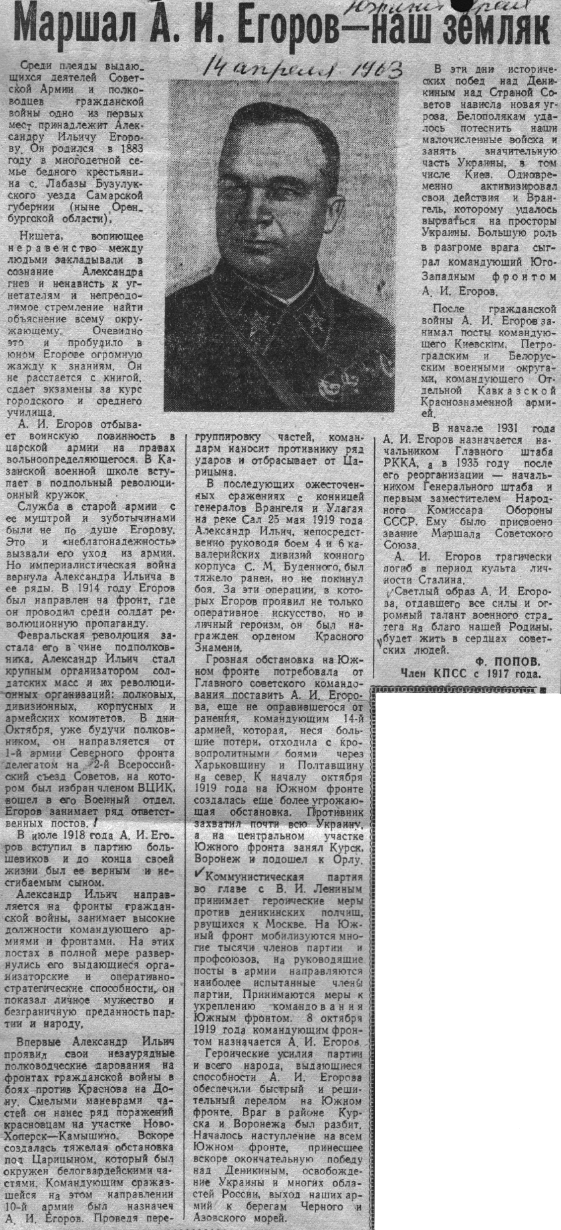

**Попов Ф. Маршал А. И. Егоров – наш земляк / Ф. Попов // Южный Урал. – 1963. – 14 апреля.**